RGRECLI-04
Renault Clio3 20052013

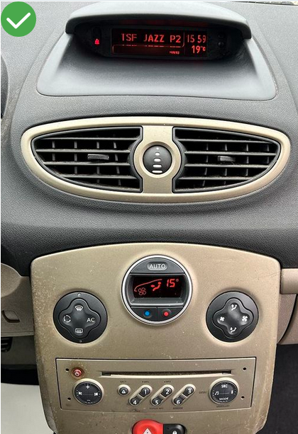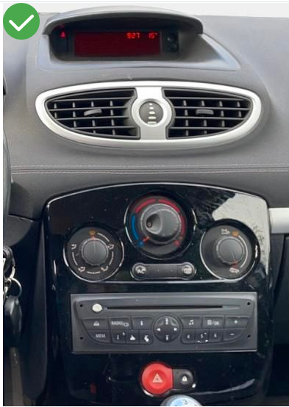
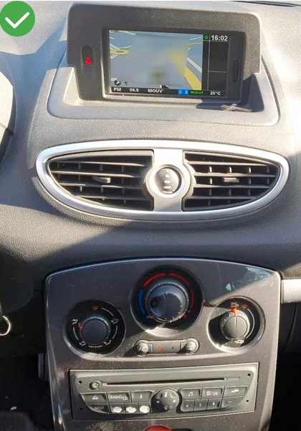

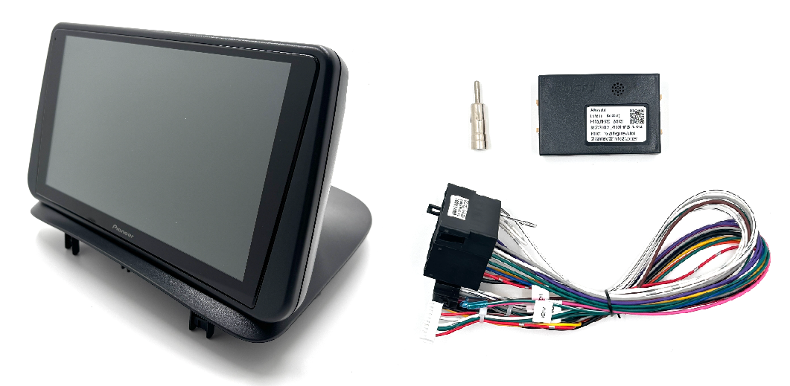

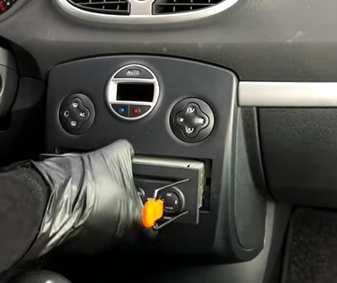
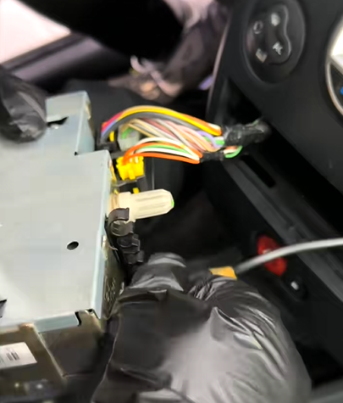
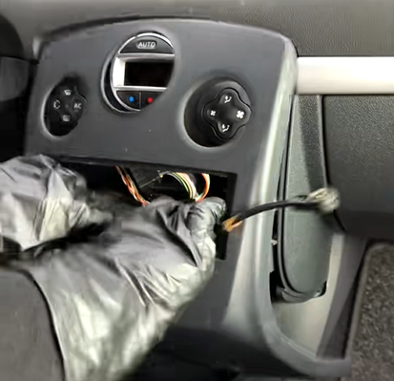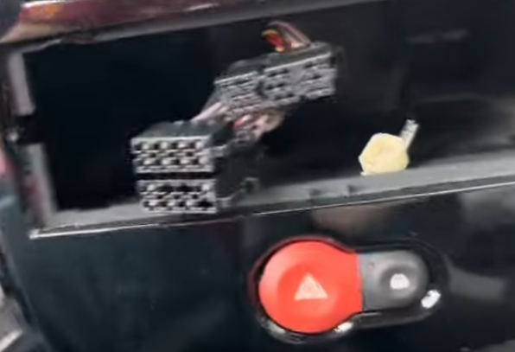
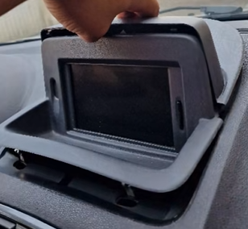
Déclipser l’écran.
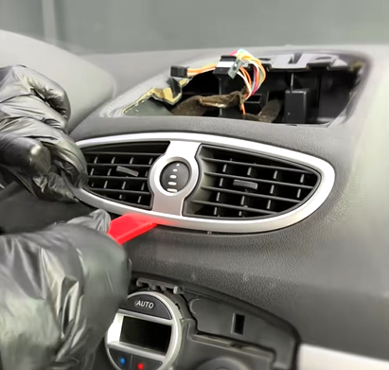
Enlever l’aérateur pour faciliter le montage.
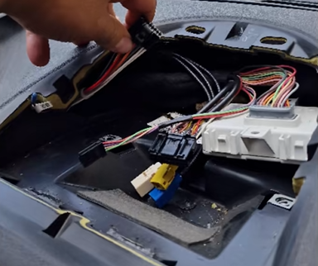
Connecter le faisceau aux connecteurs du véhicule et remonter le faisceau jusqu’à l’emplacement de l’écran
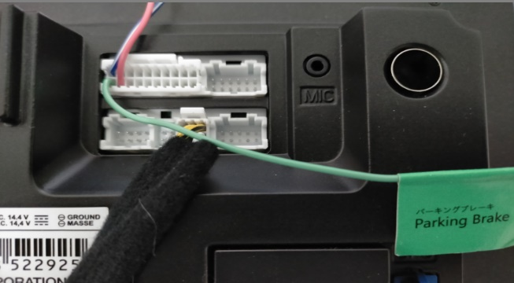
Important bien connecter le fil Vert (Parking Brake) au frein à main ou à la masse.
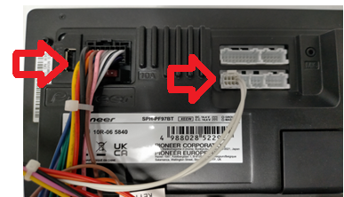
Connecter le faisceau de l’autoradio ainsi que les fils de Can bus à l’autoradio et brancher l’interface Can Bus.
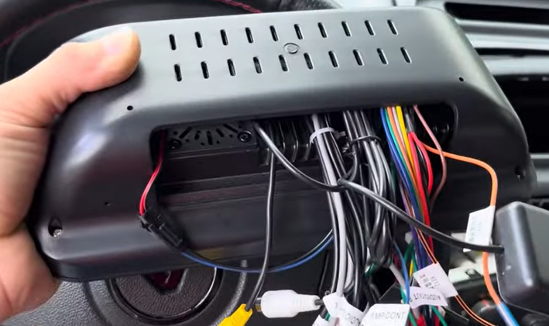
Fixer l’autoradio dans le boîtier
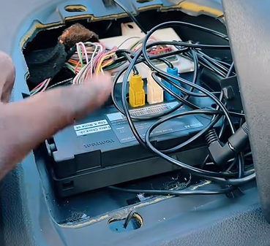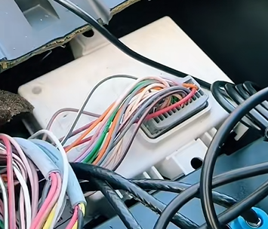
Vous devez garder l’écran branché ainsi que la boitier BIC et les placer en dessous.
Installer votre autoradio vous pouvez vous servir de la rallonge pour déplacer l’écran origine.
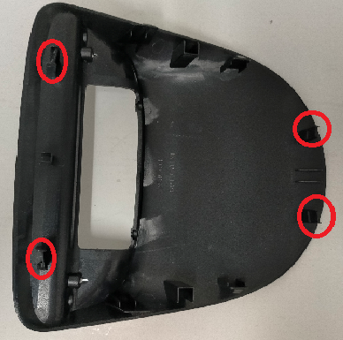
Récupérer les clips d’origine et les remettre sur le support.
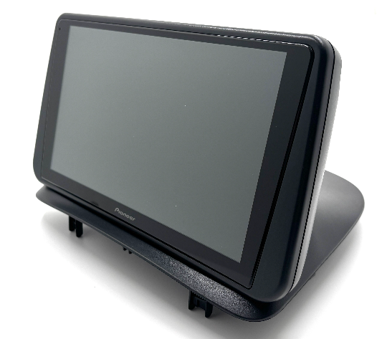
Visser l’autoradio au support.
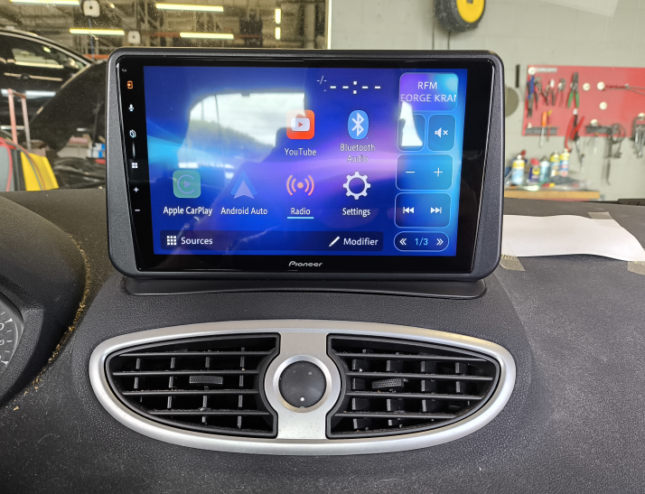
Faîtes vos branchements et clipser le kit à l’emplacement de l’écran.

Programmation commande au volant :
Avec adaptateur Hiworld Renault Clio III 2005-2014
